本文档适用于使用路由器中继WIFI信号的用户
适用类型：Tenda腾达无线路由器 问题分类：功能实现
1.设置无线桥接前必须知道上级WIFI信号的安全模式，加密规则，密钥（这点非常重要！）
2.找一根网线，一头接电脑，一头接路由器1/2/3/4任意接口

第一步：配置好电脑的ip地址
第二步：配置路由器的上网方式为DHCP
第三步：扫描需要中继的WIFI信号
第四步：查看是否中继成功

1.右键点击桌面上的“网上邻居”，选择“属性”
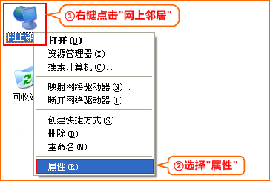
2.右键点击“本地连接”，选择“属性”
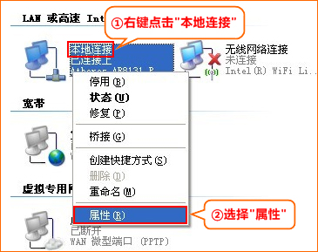
3.双击“Internet协议（TCP/IP）”
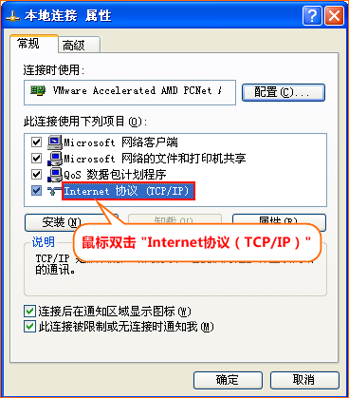
4.选择“自动获得IP地址”，“自动获取DNS服务器地址”，确定即可
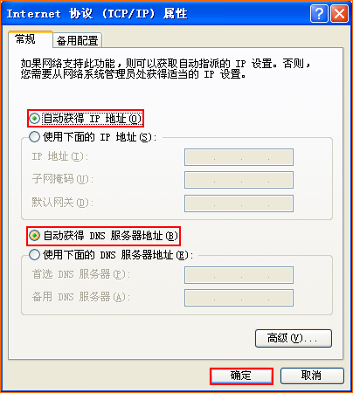

1.在浏览器中输入：192.168.0.1 按回车键，在跳转的页面中输入密码 admin 点击“确定”
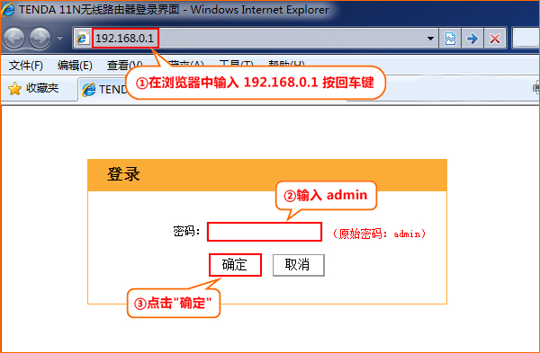
2.点击“高级设置”

3.点击“WAN口设置”选择模式为“DHCP”，确定
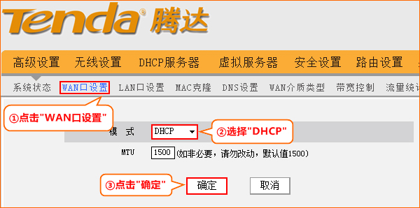

点击“WAN介质类型”扫描添加需要中继的WIFI信号
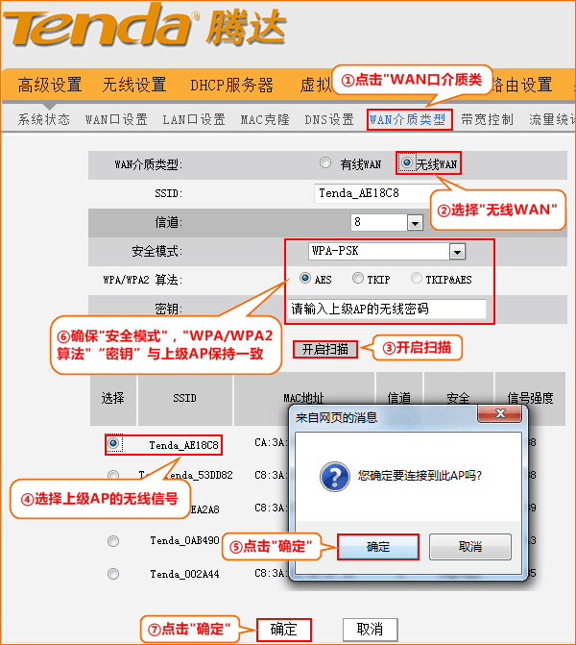

如果WAN口状态显示“已连接”，则证明中继成功。
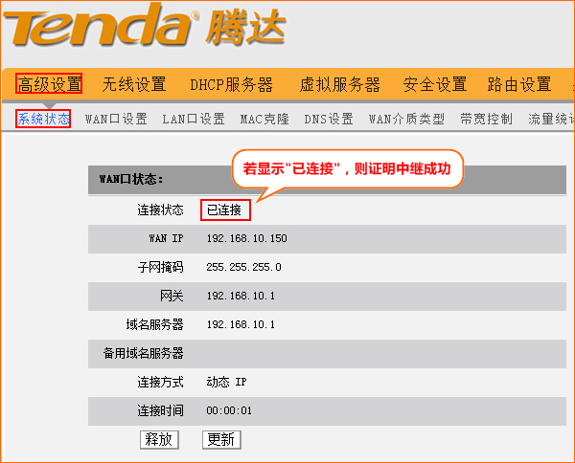

常见问题： WAN口状态一直显示连接中… 可参考链接将路由器的LAN口地址修改为192.168.8.1

